- LAYOUT KANTOR NURSING BED - PROJECT & PRODUKSI REGULER
8 m

3 m
Di Gambar Oleh | Revisi | Tanggal Efektif | Disiapkan oleh | Diperiksa & Disetujui Oleh | Nama Area | Luas
Cep Hari R.P | N | 10 Januari 2022 | Gatria G.R | Ruby Kaukabit Ta'liem | Kantor Nursing Bed | 118 m²
Operator ENG | N | 10 Januari 2022 | Wakaru MSD | Manager MSD - ENG | Kantor Nursing Bed | 118 m²
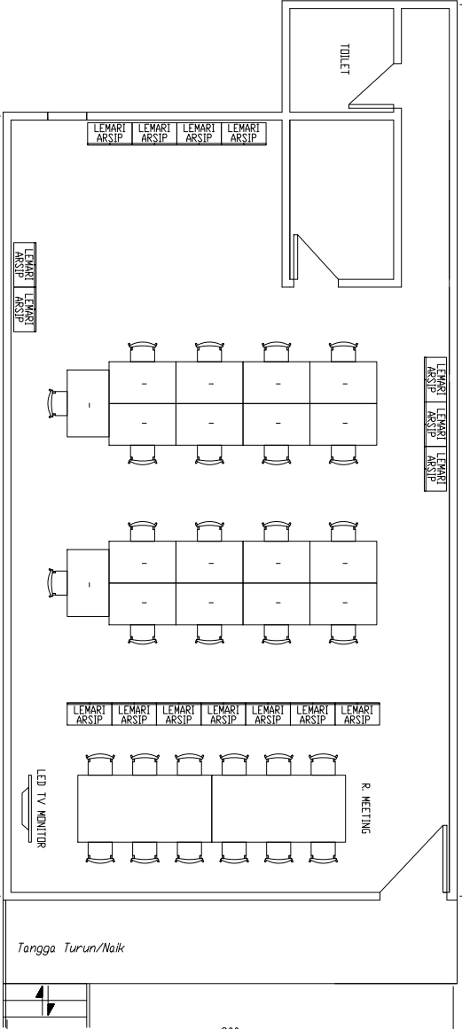
2 m
14 m

